**Вся жизнь – игра. Стратегия победы**

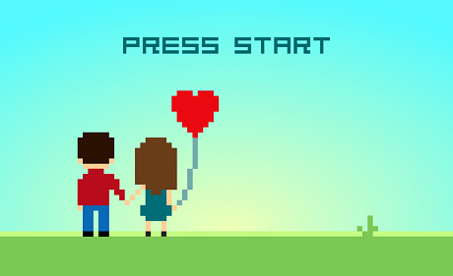

Ре­аль­ная жизнь – это игра, в ко­то­рую иг­ра­ют в бук­валь­ном смыс­ле *все*. Но игра эта непро­стая. И вот ее суть.

## Глав­ное

Воз­мож­но, вы не за­ду­мы­ва­лись, но жизнь – это стра­те­ги­че­ская игра. В нее вхо­дят раз­лич­ные ми­ни-иг­ры. Вроде тан­цев, во­жде­ния ма­ши­ны, бега, но ключ к по­бе­де в том, чтобы пра­виль­но управ­лять име­ю­щи­ми­ся ре­сур­са­ми.

Самое глав­ное то, что удач­ли­вые иг­ро­ки *тра­тят свое время на пра­виль­ные вещи.* Ка­ко­ва же стра­те­гия по­бе­ды? На опре­де­лен­ном этапе в игре по­яв­ля­ют­ся день­ги, но вашим глав­ным при­о­ри­те­том все­гда долж­но оста­вать­ся управ­ле­ние вре­ме­нем.

## Дет­ство

Жизнь на­чи­на­ет­ся с того, что вы про­из­воль­ным об­ра­зом по­лу­ча­е­те ка­ко­го-то пер­со­на­жа и ка­кие-то об­сто­я­тель­ства:



*[Вы­бе­ри­те свой пер­со­наж]*

Пер­вые 15 лет или около того идут обу­ча­ю­щие мис­сии, и это скуч­но. Но про­пу­стить их не по­лу­чит­ся.

## На­чаль­ный взрос­лый уро­вень

Как у на­чи­на­ю­ще­го иг­ро­ка, у вас много вре­ме­ни и энер­гии, но почти нет опыта. Вы об­на­ру­жи­ва­е­те, что почти всё (луч­шая ра­бо­та, иму­ще­ство, парт­не­ры) за­кры­то, пока у вас его, опыта, не ста­нет боль­ше.

И это время, когда нужно быст­ро до­во­дить свои ски­лы-уме­ния до нуж­но­го уров­ня. Боль­ше у вас уже ни­ко­гда не будет столь­ко вре­ме­ни и энер­гии.

Те­перь, если вы иг­ра­ли пра­виль­но, вашим при­о­ри­те­том долж­но быть *как можно более ра­ци­о­наль­ное рас­пре­де­ле­ние вре­ме­ни.* Каж­дый ваш шаг вли­я­ет на ваш ста­тус и опыт:

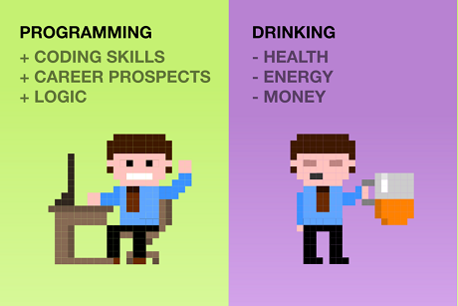

*[Про­грам­ми­ро­вать: + уме­ние ко­ди­ро­вать, + ка­рьер­ные пер­спек­ти­вы, + ло­ги­ка*

*Пить: — здо­ро­вье, — энер­гия, — день­ги]*

Это может по­ка­зать­ся неоче­вид­ным, но про­бле­ма за­клю­ча­ет­ся в том, что вам не все­гда по­нят­но, к ка­ко­му за­да­нию при­сту­пать, а пер­со­наж ваш не все­гда под­чи­ня­ет­ся вашим ко­ман­дам. Да­вай­те раз­бе­рем­ся.

## Как под­чи­нять­ся своим соб­ствен­ным ко­ман­дам

Мно­гие иг­ро­ки об­на­ру­жи­ва­ют, что, когда они де­ла­ют ка­кой-ни­будь выбор, ска­жем, «за­нять­ся спор­том», их пер­со­наж пол­но­стью иг­но­ри­ру­ет такое ре­ше­ние.

Это не баг. Каж­дый на­хо­дит­ся в ка­ком-то со­сто­я­нии, ко­то­рое непо­сред­ствен­но не на­блю­да­ет­ся, но вы­гля­дит при­мер­но так:



*[здо­ро­вье, энер­гия, сила воли]*

Если ка­кой-то из па­ра­мет­ров до­сти­га­ет слиш­ком ма­лень­ко­го зна­че­ния, *ваш пер­со­наж пе­ре­ста­ет счи­тать­ся с ва­ши­ми ука­за­ни­я­ми, пока его по­треб­но­сти не будут удо­вле­тво­ре­ны.* Вы про­бо­ва­ли учить­ся, когда уста­ли или го­лод­ны? Не за­ме­ча­ли, как вни­ма­ние само собой пе­ре­клю­ча­ет­ся, на­при­мер, на Twitter?

Осо­бен­но важна сила воли. [Сила воли умень­ша­ет­ся в те­че­ние дня](http://en.wikipedia.org/wiki/Ego_depletion), немно­го вос­ста­нав­ли­ва­ет­ся после еды, и пол­но­стью – после хо­ро­ше­го ноч­но­го сна. Когда ваша сила воли имеет низ­кое зна­че­ние, вы мо­же­те де­лать толь­ко то, чего дей­стви­тель­но хо­ти­те.

Каж­дое при­ни­ма­е­мое вами ре­ше­ние за­дей­ству­ет ка­кую-то часть силы воли, а ре­ше­ние, в ре­зуль­та­те ко­то­ро­го вам при­хо­дит­ся по­дав­лять что-то же­ла­е­мое в поль­зу менее же­ла­е­мо­го (на­при­мер, за­ни­мать­ся, а не смот­реть те­ле­ви­зор), тре­бу­ет *много еди­ниц силы воли.*

Есть неко­то­рые факты, с ко­то­ры­ми по­лез­но счи­тать­ся, чтобы оста­вать­ся на плаву:

1. **Под­дер­жи­вай­те тонус.** Если вы го­лод­ны, уста­ли или вам не уда­ет­ся раз­влечь­ся, сила воли стре­мит­ся к нулю. Надо за­бо­тить­ся о себе.
2. **Не тре­буй­те слиш­ком боль­ших зна­че­ний силы воли от од­но­го дня.** Рас­пре­де­ли­те свои самые ре­сур­со­ем­кие за­да­чи на несколь­ко дней, сме­шай­те их с менее за­трат­ны­ми.
3. **Ста­рай­тесь де­лать сна­ча­ла более важ­ное.** Тогда дру­гие за­да­чи по­ка­жут­ся более труд­ны­ми, зато глав­ная за­да­ча ока­жет­ся вы­пол­нен­ной с боль­шей ве­ро­ят­но­стью.
4. **Сде­лай­те так, чтобы еди­ниц силы воли тре­бо­ва­лось мень­ше – со­кра­ти­те воз­мож­ность вы­бо­ра.** Если вы ра­бо­та­е­те за ком­пью­те­ром, с ко­то­ро­го можно зайти на Facebook, вам тре­бу­ет­ся боль­ше силы воли, по­то­му что вы по­сто­ян­но от­да­е­те пред­по­чте­ние более слож­ной за­да­че, а не более лег­кой. Ис­клю­чи­те такие от­вле­ка­ю­щие мо­мен­ты.

Залог успе­ха в нашей игре – такая стра­те­гия жизни, ко­то­рая поз­во­лит со­хра­нять ба­ланс между кон­ку­ри­ру­ю­щи­ми при­о­ри­те­та­ми и со­сто­я­ни­ем пер­со­на­жа. Глав­ное – не от­да­вать­ся «ав­то­пи­ло­ту», а то вы ни­ко­гда ни­че­го не до­ве­де­те до конца.

## Пра­виль­ный выбор опе­ра­ции

Важ­ней­ший мо­мент игры – вы­брать пра­виль­ную опе­ра­цию в пра­виль­ное время. Неко­то­рые опе­ра­ции вли­я­ют, глав­ным об­ра­зом, на со­сто­я­ние. На­при­мер:

e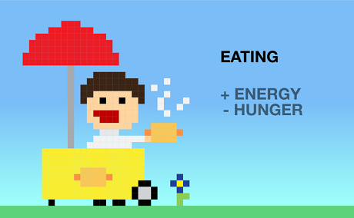

*[Еда: + энер­гия, — голод]*

Дру­гие в ос­нов­ном на уме­ния:

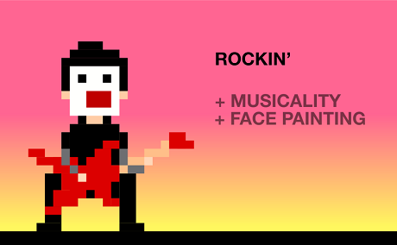

*[Рок: + му­зы­каль­ность, + грим]*

Вам нужно уде­лять время на то, чтобы под­дер­жи­вать себя в здо­ро­вом со­сто­я­нии – на­при­мер, есть и спать, – чтобы под­дер­жи­вать вы­со­кий уро­вень силы воли. И толь­ко после, за счет того, что оста­лось, раз­ви­вать уме­ния.

Неко­то­рые уме­ния более по­лез­ны, неко­то­рые – менее. Пра­виль­ные на­вы­ки могут от­крыть целое де­ре­во воз­мож­но­стей:

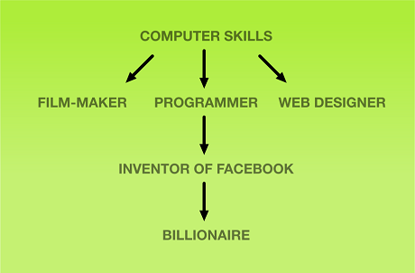

*[Ком­пью­тер­ные на­вы­ки – клипы, про­грам­ми­ро­ва­ние, веб-ди­зайн – изоб­ре­сти Facebook – стать мил­ли­ар­де­ром]*

Дру­гие ведут в тупик:

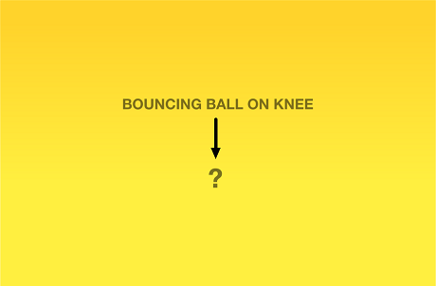

*[Око­ла­чи­ва­ние груш – ?]*

[Лучше всего ра­бо­та­ет ком­би­на­ция уме­ний.](http://oliveremberton.com/2013/how-to-succeed-when-you-have-no-special-skills/) Очень слож­но до­ве­сти ка­кое-ли­бо уме­ние до мак­си­му­ма. Ино­гда это во­об­ще невоз­мож­но. Зато го­раз­до проще до­бить­ся при­лич­но­го успе­ха во мно­гих свя­зан­ных уме­ни­ях, ко­то­рые вме­сте дадут нечто более су­ще­ствен­ное.

На­при­мер:



*[биз­нес + уме­ние вну­шать до­ве­рие + пси­хо­ло­гия = пред­при­ни­ма­тель]*



*[уме­ние го­то­вить + уме­ние тан­це­вать + пси­хо­ло­гия = кумир жен­щин]*

Ви­ди­те, как пси­хо­ло­гия по­мо­га­ет *од­но­вре­мен­но* стать и бо­га­тым, и при­вле­ка­тель­ным? Этому сле­ду­ет на­учить­ся.

## Дом, в ко­то­ром я живу

То, что вас окру­жа­ет, по­сто­ян­но вли­я­ет на вашу ста­ти­сти­ку, ски­лы-уме­ния и на ваши шансы прой­ти на сле­ду­ю­щий уро­вень.

Иг­рать в нашу игру можно прак­ти­че­ски везде, но в неко­то­рых ме­стах – зна­чи­тель­но проще. Если вы жен­щи­на, то, на­при­мер, в неко­то­рых стра­нах вы не мо­же­те от­крыть опре­де­лен­ные ачив­ки.

Ве­ро­ят­ность ро­дить­ся в оп­ти­маль­ном месте прак­ти­че­ски равна нулю, так что, важно ис­кать и как можно рань­ше за­ду­мы­вать­ся над тем, чтобы пе­ре­ехать. Ме­сто­на­хож­де­ние, т.е. ло­ка­ция – до­пол­ни­тель­ный мно­жи­тель для всех уме­ний и со­сто­я­ний.

## Поиск парт­не­ра

Вле­че­ние – это слож­ная ми­ни-иг­ра сама по себе, но это, по сути, по­боч­ный про­дукт всего того, что вами сыг­ра­но на на­сто­я­щий мо­мент. Если у вас от­лич­ный ста­тус и много уме­ний, вы уже до­воль­но-та­ки при­вле­ка­тель­ны. Уста­лый, раз­дра­жен­ный, неопыт­ный игрок непри­вле­ка­те­лен и, ско­рее всего, не может рас­счи­ты­вать на от­но­ше­ния.



*[Ачив­ка от­кры­та: + сча­стье, *2 го­лов­ная боль]+*

В самом на­ча­ле этой ми­ни-иг­ры есте­ствен­но от­вер­гать и быть от­верг­ну­тым дру­ги­ми иг­ро­ка­ми. Это нор­маль­но, но, к со­жа­ле­нию, опу­сто­ша­ет по­ка­за­те­ли со­сто­я­ния, и боль­шин­ство иг­ро­ков не очень хо­ро­шо с этим справ­ля­ет­ся. Чтобы про­дол­жить, при­хо­дит­ся тра­тить силу воли. А сила воли вос­пол­ня­ет­ся сном – так что, дайте время.

80% уси­лий на по­ис­ки парт­не­ра со­сто­ят в том, чтобы сде­лать при­вле­ка­тель­ным соб­ствен­ный пер­со­наж, а это – как и мно­гое дру­гое в этой жизни – про­сто озна­ча­ет, что надо *пра­виль­но сов­ме­щать место и время.* Если вы за­ни­ма­е­тесь спор­том, об­ща­е­тесь, хо­ро­шо пи­та­е­тесь и про­дви­га­е­тесь по ка­рьер­ной лест­ни­це, вы ав­то­ма­ти­че­ски при­тя­га­тель­ны. Осталь­ные 20% – это про­сто ока­зы­вать­ся там, где можно встре­тить пра­виль­ных людей.

## Money money money



В ка­кой-то мо­мент у вас в игре по­яв­ля­ет­ся новый ре­сурс под на­зва­ни­ем «день­ги». Боль­шин­ство иг­ро­ков об­на­ру­жи­ва­ет, что сна­ча­ла ко­ли­че­ство денег уве­ли­чи­ва­ет­ся. Но это, на самом деле, толь­ко уве­ли­чи­ва­ет число про­блем.

Глав­ное пра­ви­ло, ко­то­рое ка­са­ет­ся денег: *ни­ко­гда не брать в долг, если толь­ко на этом вы не смо­же­те за­ра­бо­тать боль­ше, чем за­ни­ма­ли.* На­при­мер, может быть по­лез­но за­нять на об­ра­зо­ва­ние или офор­мить ипо­те­ку (хотя не обя­за­тель­но – за­ви­сит от об­ра­зо­ва­ния и ипо­те­ки). Брать в долг на новую обувь – непра­виль­но.

В за­ви­си­мо­сти от ваших фи­нан­со­вых ам­би­ций воз­мож­ны несколь­ко стра­те­гий:+

1. **День­ги — по ба­ра­ба­ну.**Это низ­ко­с­трес­со­вая стра­те­гия: про­сто жить по сред­ствам и по­не­мно­гу от­кла­ды­вать «на чер­ный день». Нужно толь­ко се­рьез­но от­не­стись к тому, чтобы от­кла­ды­вать, а не то потом при­дет­ся горь­ко по­жа­леть.
2. **До­ста­ток.** Тща­тель­но от­не­си­тесь в вы­бо­ру ка­рье­ры и окру­же­ния и будь­те го­то­вы к тому, что при­дет­ся под­на­прячь­ся, чтобы че­го-то до­стичь. Вам при­дет­ся се­рьез­но вло­жить­ся в при­об­ре­те­ние необ­хо­ди­мых ски­лов-уме­ний, на что по­тре­бу­ет­ся время. И по­ста­рай­тесь не пе­ре­на­прячь­ся и не пе­ре­го­реть.
3. **Су­пер­бо­гат­ство.** [Нач­ни­те соб­ствен­ное дело](http://oliveremberton.com/2013/how-to-become-an-entrepreneur/). Прак­ти­че­ски невоз­мож­но стать бо­га­тым, ра­бо­тая на чу­жо­го дядю. Бо­гат­ство рас­тет не толь­ко от ра­бо­ты, но и от вла­де­ния иму­ще­ством, ак­ти­ва­ми, ко­то­рые воз­вра­ща­ют боль­ше своей из­на­чаль­ной сто­и­мо­сти. И ваша соб­ствен­ная ком­па­ния – это такой актив, ко­то­рый можно по­стро­ить с нуля. Если по­сте­пен­но транс­фор­ми­ро­вать свои до­сти­же­ния в ак­ти­вы, может на­стать мо­мент, когда ра­бо­тать боль­ше ста­нет во­об­ще не нужно.

## Даль­ней­шая жизнь

В про­цес­се игры ваши воз­мож­но­сти ме­ня­ют­ся. Семья и дети умень­ша­ют ваше время и энер­гию и при­вно­сят в игру эле­мент слу­чай­но­сти («Надо сроч­но по­ме­нять под­гуз­ник!»). Это при­тор­ма­жи­ва­ет раз­ви­тие соб­ствен­но­го пер­со­на­жа.

У более ста­рых пер­со­на­жей обыч­но боль­ше уме­ний, ре­сур­сов и опыта, а также от­кры­тых кве­стов, ко­то­рые дру­гим недо­ступ­ны – вроде «иметь дом», «на­пи­сать (хо­ро­шую) книгу».

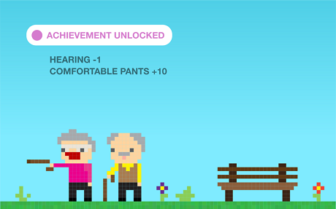

*[Новые ачив­ки: -1 слух, +10 удоб­ные штаны]*

Все пер­со­на­жи уми­ра­ют при­мер­но через 29 000 дней, т.е. 80 лет. Если ваша ста­ти­сти­ка и скилы хо­ро­ши, то есть стра­те­гия жизни была пра­виль­ной, то может по­лу­чить­ся по­жить немно­го боль­ше. Но чит-ко­ды здесь не ра­бо­та­ют.

В на­ча­ле игры у вас нет ни­ка­ко­го кон­тро­ля над тем, кто вы и где вы. К концу игры это точно так же. Все при­ня­тые вами ре­ше­ния ока­зы­ва­ют самое су­ще­ствен­ное вли­я­ние на то, как вы за­кон­чи­те свой век – бу­де­те ли вы счаст­ли­вы, срав­ни­тель­но здо­ро­вы и до­воль­ны. На склоне дней уже слож­но что-ли­бо из­ме­нить.

По­это­му так важна стра­те­гия. Ведь к тому мо­мен­ту, как вы все о жизни пой­ме­те, вы уже ис­тра­ти­те слиш­ком много са­мо­го луч­ше­го из нее.

***А те­перь – самое время про­дол­жить игру!***

*Ис­точ­ник: http://​oli​vere​mber​ton.​com/​2014/​life-​is-​a-​game-​this-​is-​your-​strategy-​guide/*